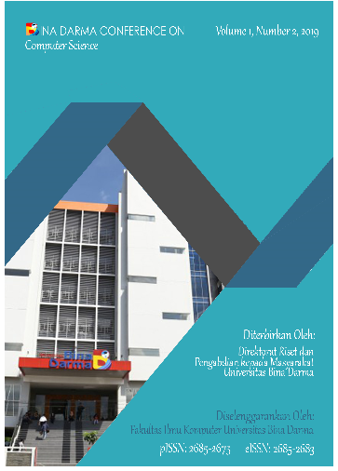

SISTEM INFORMASI RESERVASI GEDUNG MENGGUNAKAN METODE RAPID APPLICATION DEVELOPMENT (STUDI KASUS GEDUNG GRAHA THARRA PALEMBANG)

Alvin Hadiansyah1, Evi Yulianingsih2, Taqrim Ibadi3 Program Studi Sistem Informasi, Universitas Bina Darma Palembang Jalan Jendral Ahmad Yani No.3 Plaju, Palembang
hadiansyahalvin13@gmail.com1 | ev_yulianingsih@binadarma.ac.id2 | taqrimibadi@binadarma.ac.id3

, ,

ABSTRACT
In this globalization era, need for information more quickly, and continues to grow. A wide variety of companies, ranging from small, medium, and above have started to make such changes in the computerized system his company, so they can compete and increase profits for the company. Looking at the current conditions, information technology can be used by several groups, which is business people to expand market promotion with Reservation information system. On the reservation system is running today still use the conventional method is by customers come directly to the place to see the package price, as well as the availability of the building and the transaction process is recorded using the reservation book and making the report still had to move to another application. With reservation information system built using Rapid Application Development will help Graha Tharra Palembang to deal with the reservation process, transactions and report transactions online reservation to help customer and marketing become more effective and efficient.

Keyword : Reservation Information System, Rapid Application Development.

PENDAHULUAN
Di era globalisasi sekarang ini kebutuhan akan informasi semakin cepat, dan terus berkembang. Berbagai macam perusahaan, mulai dari perusahaan kecil, menengah dan atas sudah mulai melakukan perubahan seperti sistem komputerisasi dalam perusahannya, sehingga dapat bersaing dan meningkatkan keuntungan bagi perusahaan itu sendiri. Hal ini dikarenakan manfaat yang diperoleh jauh lebih besar dibandingkan dengan komponen atau alat lainnya, tapi tentunya semua ini tergantung dari kualitas sumber daya manusia yang mengoperasikan komputer. Hanya saja penggunaan komputer ini dalam beberapa bidang, pengolahan datanya terkadang masih menggunakan aplikasi yang sederhana dan kurang kompleks sehingga dapat menyebabkan data yang dihasilkan kurang akurat dan cepat.
Gedung Graha Tharra merupakan salah satu tempat reservasi yang bergerak di bidang penyewaan sarana dan juga sebagai tempat pertemuan, perpisahan acara sekolah serta acara resepsi. Gedung Graha Tharra ini terletak di Jl. Sersan Zaini, Patal Pusri, Palembang, Sumatera Selatan. Usaha ini telah berdiri pada tahun Agustus 2013.
Gedung Graha Tharra merupakan usaha yang sedang berkembang dan terus berupaya untuk meningkatkan layanan serta standar kualitas dari berbagai sisi antara lain sisi pemanfaatan teknologi informasi. Selama ini, proses sewa gedung yang terletak di Patal Pusri, Palembang masih dilakukan dengan cara pelanggan harus datang langsung ke gedung kemudian di arahkan pegawai untuk datang ke bagian pemasaran untuk menanyakan ketersedian gedung untuk di sewa. Dan pencarian ketersedian gedung masih manual, karena harus membuka buku reservasi gedung dan mengecek tanggal mana saja yang sudah di pesan oleh pelanggan lain. Untuk proses transaksi masih menggunakan buku reservasi gedung, dimana setiap transaksi di catat didalam buku tersebut seperti data pelanggan, total tagihan dan data pembayaran. Proses pembayaran uang sewa gedung juga masih di catat dalam bentuk buku transkasi pembayaran dan kwitansi pembayaran.
Untuk pembuatan laporan reservasi sudah menggunakan Microsoft Excel, akan tetapi membutuhkan waktu lama dikarenakan harus memindahkan atau mengetik setiap transaksi dari buku reservasi gedung ke Microsoft Excel. Berdasarkan uraian di atas dengan menggunakan metode pengembangan Rapid Application Development dengan tahap Requirements Planning dan Design Workshop semua kebutuhan yang berkaitan dengan sistem informasi reservasi pada gedung Graha Tharra Palembang akan dikumpulkan untuk kebutuhan perencanaan dan pengembangan sistem. Maka pada tahap implementation akan diperoleh sistem informasi yang mampu menangani proses reservasi, transaksi dan pembuatan laporan transaksi reservasi secara online sangat penting guna memenuhi kebutuhan pelanggan

dan pemasaran. Metode pengembangan Rapid Application Development sendiri dikenal sebagai metode pengembangan yang cepat dan sesuai dengan apa yang diharapkan pengguna.
Tujuan Penelitian adalah untuk mempermudah operasional gedung Graha Tharra mengelola proses reservasi gedung secara online serta menyediakan informasi ketersedian gedung secara online.

METODOLOGI PENELITIAN
- Metode Penelitian
Penelitian deskriptif adalah suatu metode penelitian yang ditujukan untuk menggambarkan fenomena-fenomena yang ada, yang berlangsung saat ini atau saat yang lampau. Penelitian ini tidak mengadakan manipulasi atau pengubahan pada variabel-variabel bebas, tetapi menggambarkan suatu kondisi apa adanya. Penggambaran kondisi bisa individual atau menggunakan angka-angka. (Sukmadinata, 2006).

Metode Pengumpulan Data
Metode Pengumpulan Data yang digunakan dalam penelitian ini adalah :
  - Wawancara
Dalam metode ini penulis mengumpulkan data penelitian dengan bertanya langsung kepada bagian pemasaran yang dapat memberikan informasi yang dibutuhkan.
  - Studi Pustaka (Studi Literatur)
Data diperoleh dengan cara mempelajari dan mengaitkan literatur yang berhubungan dengan permasalahan yang sedang dihadapi yaitu tentang sistem informasi reservasi khususnya dalam reservasi gedung. Langkah ini dipakai sebagai pedoman dalam menganalisa dan sebagai landasan teoritis.
  - Observasi
yaitu dengan melakukan pengamatan langsung terhadap objek di Gedung Graha Tharra.

Metode Pengembangan Sistem
Menurut Kendall (2010), terdapat tiga fase dalam Rapid Application Development (RAD) yang melibatkan penganalisis dan pengguna dalam tahap penilaian, perancangan, dan penerapan. Adapun ketiga fase tersebut adalah requirements planning (perencanaan syarat-syarat), RAD dan implementation (implementasi). Berikut ini adalah tahap-tahap pengembangan aplikasi dari tiap-tiap fase pengembangan aplikasi tersebut adalah sebagai berikut :
  - Requirements Planning (Perencanaan Syarat-syarat)
  - RAD Design Workshop (Workshop Desain RAD)
  - Implementation (Implementasi)

Requirements Planning
Dalam tahap ini kebutuhan pengguna yang berkaitan dengan sistem informasi reservasi pada gedung Graha Tharra Palembang akan di kumpulkan untuk kebutuhan perencanaan dan pengembangan sistem. Di fase ini, pengguna dan analis sistem bertemu untuk mengidentifikasi tujuan-tujuan sistem serta untuk mengidentifikasikan syarat-syarat informasi yang ditimbulkan dari tujuan-tujuan tersebut. Berikut Gambar Flowchart terhadap sistem yang diajukan.
mulai

Memilih Paket
Menentukan Ja dwal

Melakukan
Reservasi

Melakukan Konfirmasi
Pembayaran
Melihat Deta il
Pembayaran
Melihat Sta tus
Pemesanan
Memvalidas i
Pesanan
Selesai

Bagian Pemasaran

Customer
Gambar 1. Flowchart sistem yang diajukan

Dalam tahapan requirement planning juga didapat beberapa kebutuhan fungsional terhadap sistem yang diajukan. Semua kebutuhan fungsional sistem akan dibahas pada tabel dibawah ini :
Tabel 1 Kebutuhan fungsional sistem yang diajukan
No | Pengguna | Kebutuhan
1 | Customer | Melihat Informasi Paket
 |  | Melihat jadwal ketersedian gedung
 |  | Melakukan Reservasi Gedung
 |  | Melakukan Konfirmasi Pembayaran
 |  | Melihat Status Pemesanan
2 | Admin | Melakukan Manajemen data fasilitas
 |  | Memanjemen data paket
 |  | Melihat data transaksi
 |  | Manajemen Data Galery
 |  | Melihat data customer
 |  | Manajemen Data Reservasi
 |  | Merekap data laporan
3 | Pimpinan | Melihat Data Laporan Transaksi, fasilitas, paket dan customer

Design Workshop
Fase ini merupakan kegiatan untuk melakukan perancangan sistem dan antarmuka sistem yang akan diajukan. Perancangan sistem meliputi Data Flow Diagram (DFD), Entity Relationship Diagram (ERD), tabel basis data dan desain user interface.
  - Data Flow Diagram
Dalam diagram level rinci sistem informasi reservasi ini dipecah menjadi 3 proses diantaranya yang pertama adalah proses persiapan sistem yaitu proses saat sistem pertama kali dipersipakan oleh admin. Proses kedua adalah proses transaksi, yaitu saat customer mulai mendaftarkan diri di sistem, melakukan pemesanan dan sampai pemesanan di konfirmasi oleh admin. Sedangkan proses ketiga adalah proses laporan yang dilakukan oleh admin dan hasil laporan yang akan di lihat pimpinan. Dalam perancangan sistem informasi reservasi pada gedung Graha Tharra Palembang yang sudah di buat dalam Data Flow Diagram (DFD) yaitu seperti gambar di bawah ini :
    - Diagram Konteks
Pada diagram konteks digambarkan sistem secara garis besar. Terdapat tiga pengguna sistem diantaranya adalah admin, pimpinan dan customer beserta data yang dimasukan oleh masing-masing. untuk data yang dimasukan oleh customer antara lain adalah data diri customer, data pesanan dan bukti bayar, dan untuk data yang dikeluarkan sistem untuk customer antara lain adalah Informasi data customer, data jadwal, data fasilitas, data paket, data gallery, Informasi pesanan dan informasi status, sedangkan untuk data yang dimasukan oleh admin antara lain data fasilitas, data paket, data gallery sedangkan data yang di keluarkan oleh sistem untuk admin antara lain adalah data customer, data fasilitas, data paket, data gallery, data pesanan, data bukti bayar dan data laporan. Dan hasil laporan yang dapat dilihat oleh pimpinan.
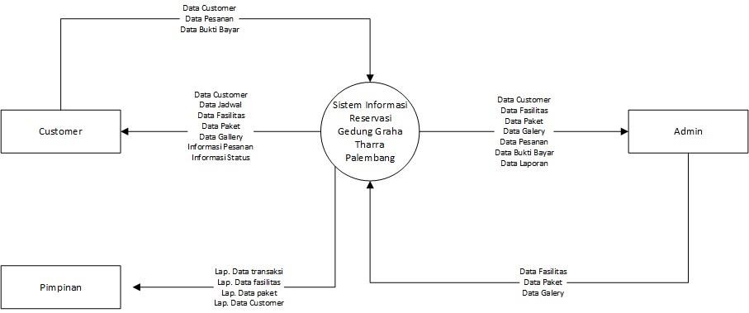

    - DFD Level 0
Gambar 2. Diagram Konteks

Pada diagram level 0 digambarkan sistem yang lebih rinci dari diagram konteks. Dalam diagram ini sistem akan dipecah menjadi 3 fase diantaranya adalah proses data master, proses transaksi dan laporan.

    - DFD Level 1
Gambar 3. Data Flow Diagram Level 0

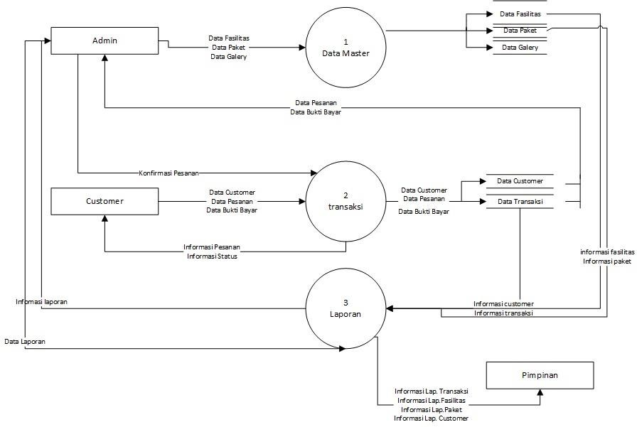
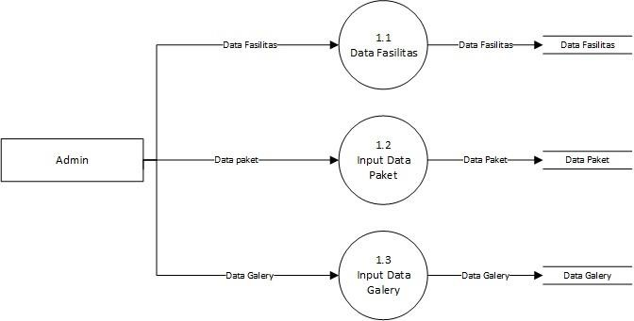
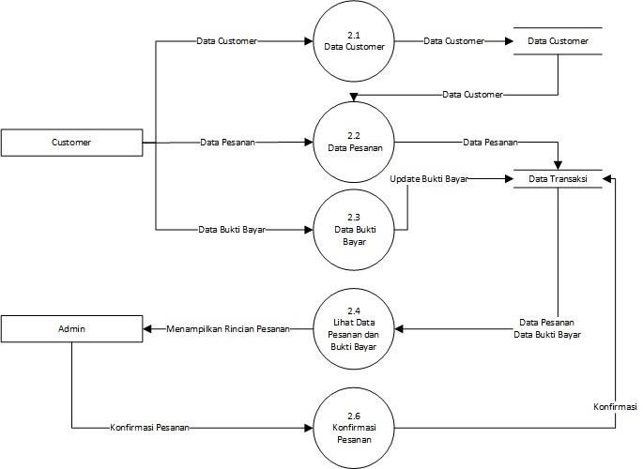

Gambar 4. DFD Level 1 Proses Data Master

Gambar 5. DFD Level 1 Proses Transaksi

Gambar 6. DFD Level 1 Sistem Data Laporan
  - Entity Relationship Diagram
Hasil dari analisa yang dilakukan didapatkan beberapa data yang akan digunakan untuk membangun sebuah Sistem Informasi Reservasi Gedung Graha Tharra Palembang. Kemudian dari data- data yang didapatkan, dibangun sebuah rancangan basis data menggunakan tools Entity Relationship Diagram (ERD) untuk merancang sebuah relasi entitas terhadap data sebuah sistem yang akan di bangun. Dalam penggambaran ERD penulis menggunakan notasi ERD Chen.

  - Desain User Interface
Gambar 7. Entity Relationship Diagram

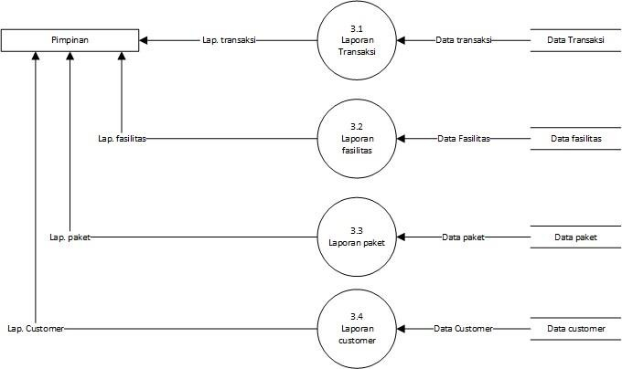
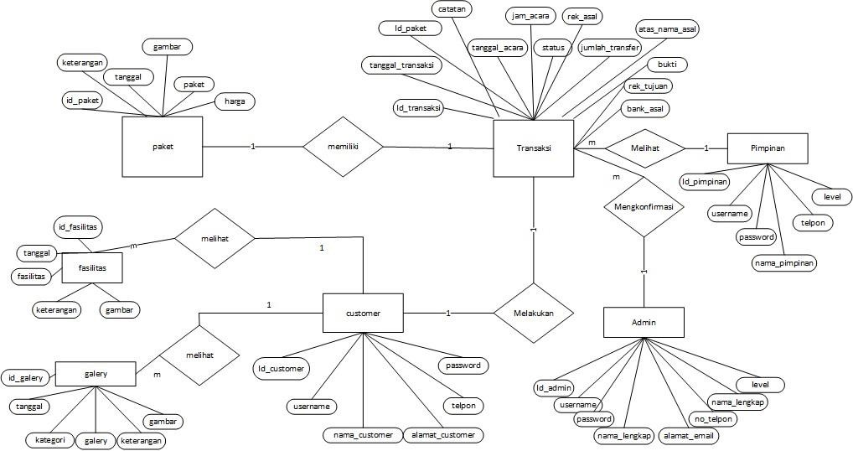
Menurut Satziger (2012) user interface adalah input dan output yang lebih melibatkan pengguna sistem secara langsung. Sistem informasi ini memiliki tiga kategori user interface yang dibedakan menurut permission dan fungsinya masing-masing diantaranya adalah bagian customer, admin dan pimpinan. Berikut adalah desain user interface yang dihasilkan.
    - Desain Halaman Awal Customer

